美团酒店CPS智能投放

远程实习

1. 项目背景
行业：在线酒店住宿
产品：商业化搜索广告-订单广告
事业群：美团-核心本地商业-酒店

背景：作为酒旅平台，利用平台流量整合酒店资源，并分发给用户进行下单。其中，平台会对酒店制定广告购买计划来辅助进行酒店列表页排序，酒店商家通过选择不同类型的付费广告，实现曝光、点击、转化增长，平台则衡量酒店的广告购买情况并纳入列表页算法推荐因子，同时采取一定流量分配策略使广告酒店排列在合适的位置，最终实现酒店-平台-用户利益最大化。
本次遇到的问题：目前CPC日预算消耗占比较低，仅有不到40%的商户可以达到100%消耗。
目标：本次通过广告策略以及列表页排序策略的制定，提高广告酒店的日预算以及消耗占比，进而实现广告收益增长，同时在中后台系统中增加新的广告功能。

2. 基础知识

2.1 什么是流量（广告）变现？

商户通过商家端选择并购买想要投放的广告，平台根据商户的付费情况、用户的搜索偏好以及平台和广告的利益制定竞价、排序规则，展示给用户。用户根据自身需求产生搜索召回（曝光）、点击、下单等行为，平台收集用户效果数据，根据规则扣费，返回给商家。
其中，商户的广告投放和用户的行为效果数据进入平台后，其实是一个黑盒，广告变现的目的就是在这个黑盒中，实现各方利益最大化。

2.1.1 列表页常见广告类型
CPC：cost per click，按点击计费
CPM：cost per mille，按曝光计费
CPS：cost per sale，按订单计费
CPT：cost per time，按时间计费
推广通，智选展位
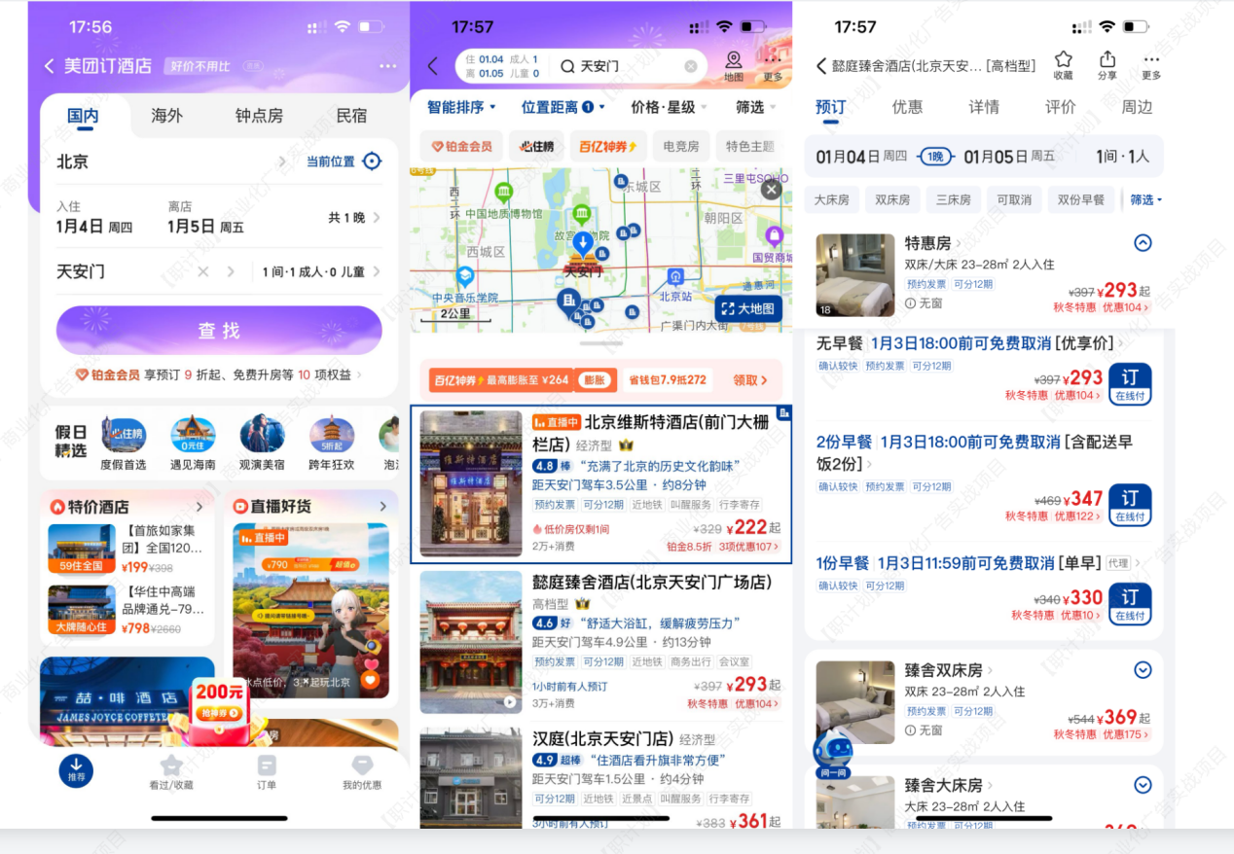

2.1.2 广告常见指标
曝光量：uv，单用户召回次数
点击量：uv，单用户点击次数
订单量：用户下单量
间夜量：一个订单可能有多个间夜
日预算（cpc）：商户当天投放广告设定的花费最大值
消耗：广告总费用（cps佣金）
底价：商户单房出价
GMV：平台总卖价
平台佣金：平台赚取的费用，=GMV-总底价-促销
CTR：点击率，=点击uv/曝光uv
CVR：转化率，=订单量/点击uv
ROI：GMV/消耗
ADR：GMV/间夜量

2.1.3 流量分发
搜索侧推荐召回：粗排/精排
广告因子包含在两个里面，cpc/cpm/cps采用ecpm竞价。
总体考虑的是：转化率和整体收益。

2.2 酒店业务广告是什么？
基于前面对广告的理解，我们打开酒旅软件后，点击酒店，会出现一个酒店搜索框，一般会默认选择你的定位附近，当天入住，次日离店。
为了更好的理解酒店广告，我们先了解一下酒店的基本知识：
点击 酒店查询 进入的页面被成为【列表页】，该页面按照算法逻辑展示酒店排序，该页面展示的酒店被称为【母酒店】。
点击一家母酒店，进入的页面被称为【详情页】，该页面下会展示该酒店的不同房型，被称为【母房型】。
下拉母房型，会得到新的列表，该列表的酒店被称为【子酒店】，为不同供应商提供的酒店，对应的房型也被称为【子房型】。
以上，可以总结出，母酒店是众多子酒店的合集，而用户下单的纬度，实际是对子酒店下单，订单信息归属于对应的供应商。

那么广告应该是落在什么纬度呢？
广告的购买和最终计费是落在子酒店纬度的，但是不同广告会根据不同维度进行效果数据归因。
比如：CPC广告是根据用户在列表页的行为产生计费的，因此用户只要在列表页的母酒店纬度产生了行为效果，则产生广告费用，计费按照子酒店的账户扣费；
CPS广告是根据用户的下单行为产生计费的，因此用户需要在子酒店纬度产生了下单行为，才会产生广告费用，计费仍然按照子酒店的账户扣费。

如何区分广告订单和平台订单？
广告单是由于广告带来的流量产生的，比如CPC的广告单是因为广告生效且在广告位时，用户点击后下单产生的订单。
CPS-离店状态
平台流量带来的订单为平台单。

2.3 CPS如何收费？
商户系统：e-booking
收益，成本=订单出价，ROI=收益/成本=GMV/广告消耗（cps佣金）
【平台佣金】=卖价-底价-促销
卖价-平台价格
底价-商户收到的费用
促销-如果是商户促销，是减在底价上；平台促销减在卖价上
【CPS广告消耗】=底价*费率*间夜量
费率是商户对CPS的出价
以上都是单个【间夜】维度计费。

默认值-建议/最低价

ecpm预估收益——竞价
gsp bid=下一位酒店bid*（该酒店的pctr/下一位的pctr）+0.01
CPC ecpm=gsp bid*pctr*竞价系数
CPS ecpm=费率*底价*间夜*pctr*pcvr*竞价系数

ROI=广告带来的GMV/cost（cost=点击*bid）

2.4 广告如何完成投放？

2.4.1 如何购买广告？
商户投放广告可以通过单个酒店、代理商或者集团进行购买。
一般来说，商户使用ebooking系统购买，代理商和集团使用代理商系统购买，因此会有酒店账户和代理商账户的区分。
首先，酒店个体要满足广告投放资质，由系统审核，部分新入驻平台的酒店可能需要运营手动审核；
其次，审核通过的酒店，不论是商家个人还是集体购买广告，都需要在保证【账户余额】充足的前提下设定【出价】和【投放时间】。
最后，商户提交，广告订单信息进入商业化后台，开始流转。
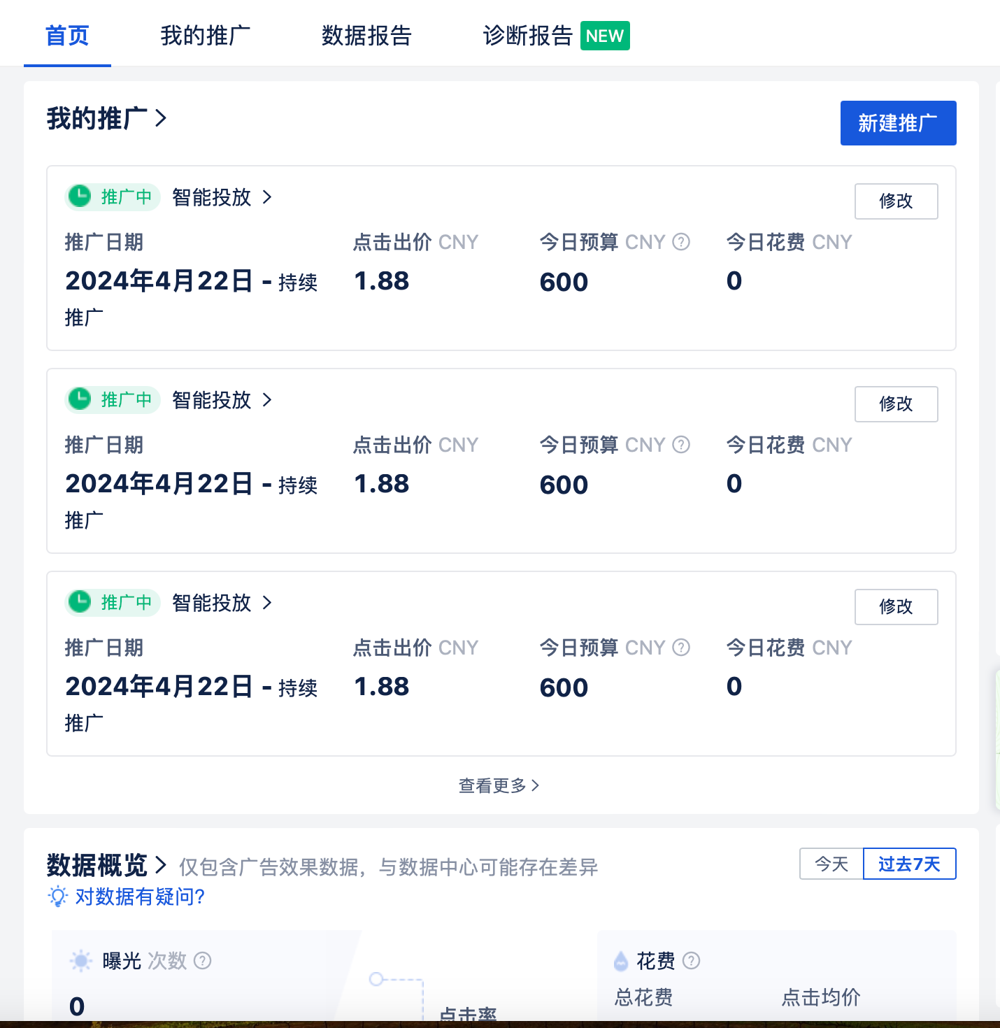
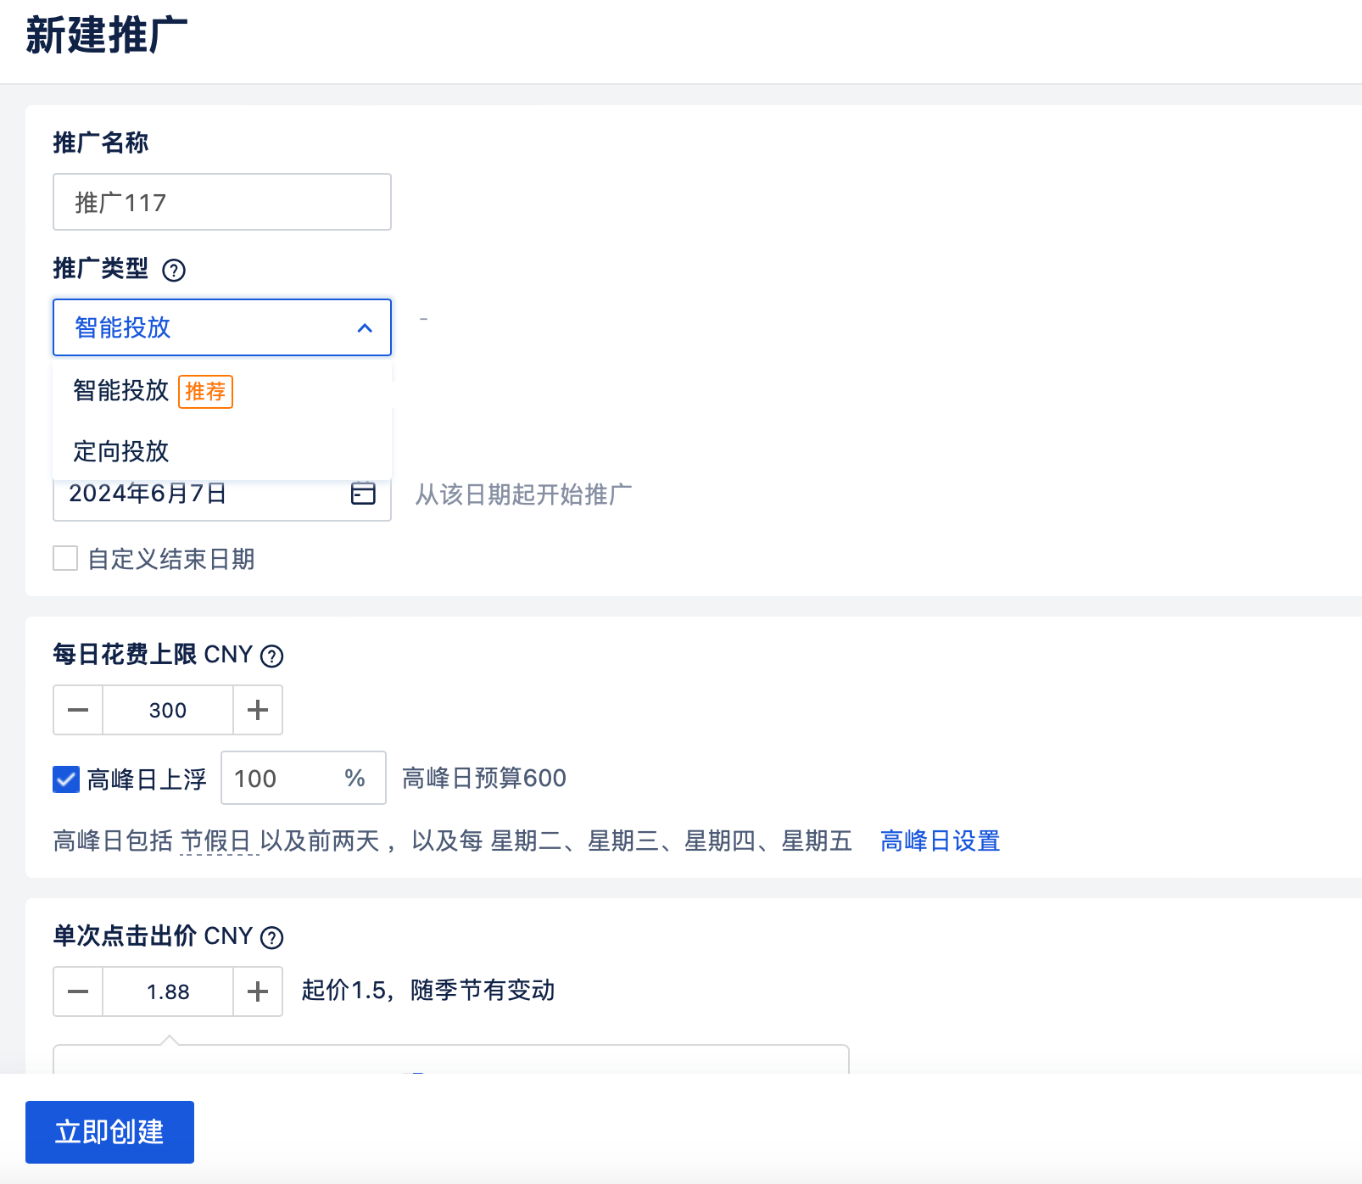
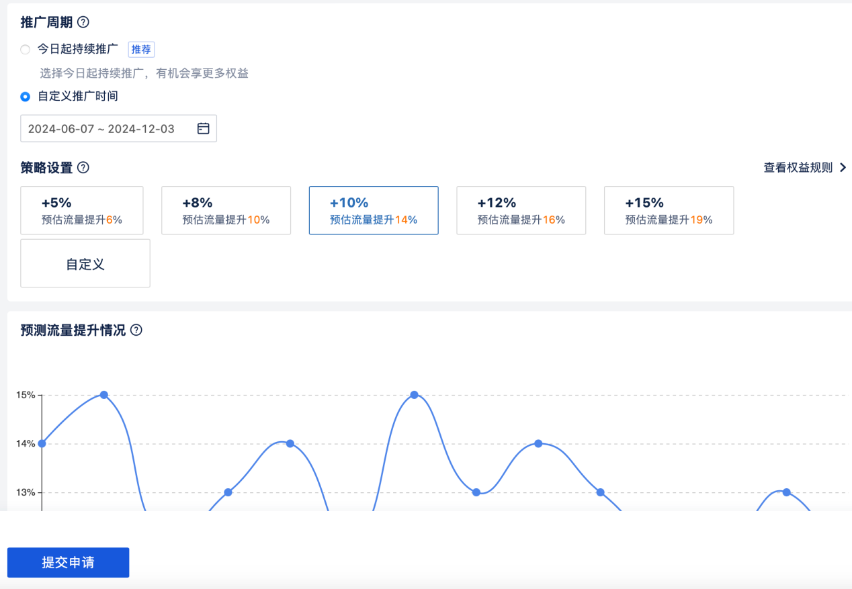

2.4.2 广告投放有哪些场景？
常规投放：所有列表页场景，具体分为城市、行政区、附近、商圈。
其中，召回只有一个结果且恰好为广告酒店，一般不作为广告场景展示和计费。
通常情况下，代理商后台会根据不同场景配置一些广告系数，例如：某城市或者某商黑名单、竞价系数、日预算最低配置等等，来限制广告投放。

2.4.3 广告投放有哪些位置？
CPC广告往往会给一些特定的位置来放置，3/8/13/18...并打广告标。
CPS没有固定位置。

2.5 广告系统流转图
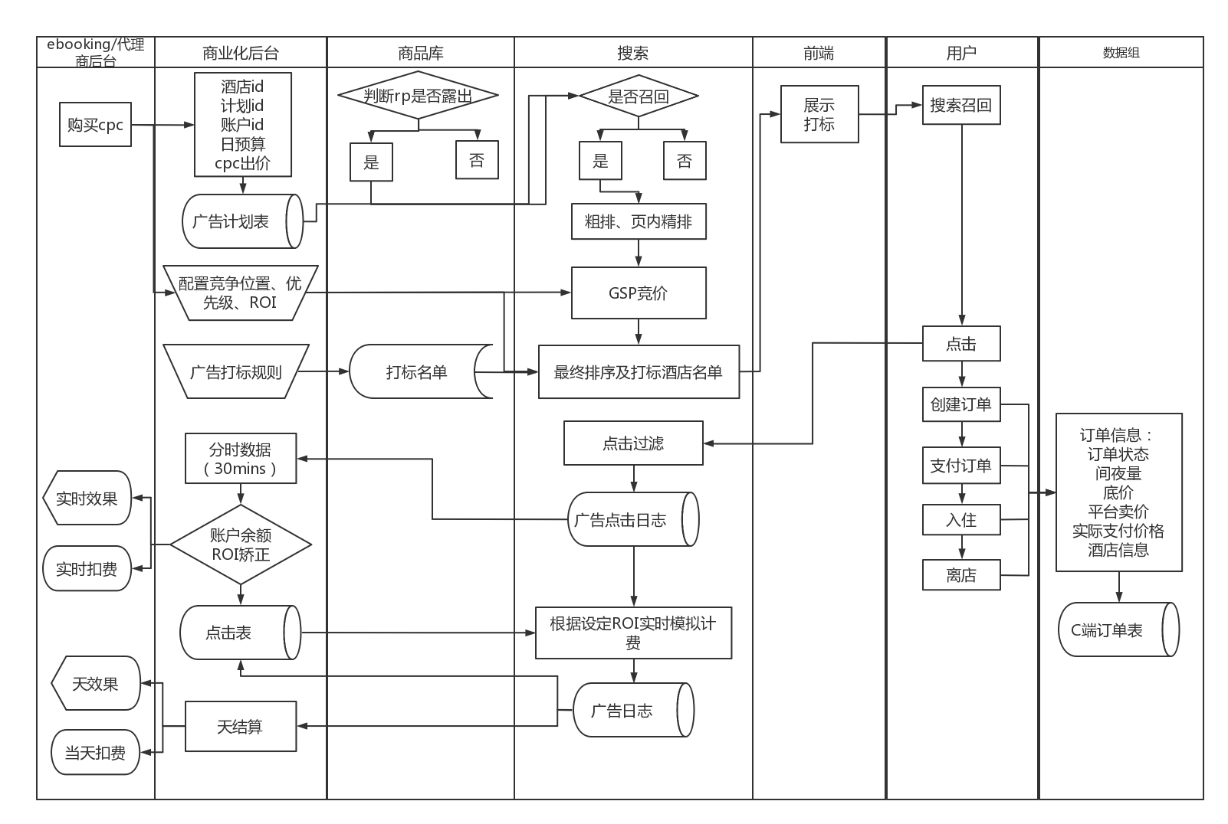

2.6 广告现状需要了解哪些？
2.6.1 pos（位置）纬度
位置 | 曝光uv | 点击uv | CTR | 订单 | CVR | 间夜数 | 广告花费 | ROI | 售价
1 | 11739098 | 797894 | 6.80% | 50468 | 6.33% | 63639 | 2292497.61 | 5.94 | 13626479
2 | 11027486 | 709518 | 6.43% | 30365 | 4.28% | 37948 | 1955869.92 | 4.11 | 8036336
3 | 6847973 | 323127 | 4.72% | 12299 | 3.81% | 15635 | 709958.29 | 4.73 | 3357544
4 | 8347136 | 302726 | 3.63% | 12290 | 4.06% | 15053 | 754244.3 | 4.15 | 3132093
5 | 6181556 | 170244 | 2.75% | 6357 | 3.73% | 7928 | 352639.3 | 4.68 | 1650478
6 | 7561785 | 192269 | 2.54% | 6562 | 3.41% | 8379 | 454450.08 | 3.99 | 1813265
7 | 5114557 | 96909 | 1.89% | 3192 | 3.29% | 4038 | 201226.71 | 4.24 | 852550
8 | 4060069 | 65250 | 1.61% | 1933 | 2.96% | 2463 | 125512.89 | 4.30 | 539655
9 | 5102190 | 77935 | 1.53% | 2240 | 2.87% | 2843 | 168911.82 | 3.68 | 622156
10 | 3449635 | 43223 | 1.25% | 1204 | 2.79% | 1574 | 77905.4 | 4.55 | 354506
11 | 3239432 | 35443 | 1.09% | 942 | 2.66% | 1221 | 61908.98 | 4.50 | 278596
12 | 2555407 | 23622 | 0.92% | 597 | 2.53% | 793 | 38246.88 | 4.45 | 170246

2.6.2 st（场景）纬度
场景 | 曝光uv | 点击uv | CTR | 订单 | CVR | 间夜 | 广告花费 | ROI | 售价
area | 661441 | 67039 | 10.14% | 1558 | 2.32% | 2232 | 163352.21 | 3.71 | 606405
city | 39045766 | 660357 | 1.69% | 11404 | 1.73% | 16622 | 1085089.55 | 3.72 | 4032431
district | 1457096 | 114648 | 7.87% | 3147 | 2.74% | 4368 | 298357.01 | 3.30 | 985816
nearby | 25792954 | 820627 | 3.18% | 70649 | 8.61% | 81802 | 2482925.52 | 6.29 | 15618846
poi | 15348601 | 1235832 | 8.05% | 43935 | 3.56% | 59357 | 3274566.31 | 4.23 | 13844491

2.6.3 日预算消耗纬度
消耗占比 | 酒店数量占比
0-0.05 | 0.60%
0.05-0.1 | 0.64%
0.1-0.15 | 0.86%
0.15-0.2 | 1.31%
0.2-0.25 | 1.41%
0.25-0.3 | 1.54%
0.3-0.35 | 1.85%
0.35-0.4 | 2.20%
0.4-0.45 | 2.63%
0.45-0.5 | 3.26%
0.5-0.55 | 3.20%
0.55-0.6 | 3.99%
0.6-0.65 | 4.09%
0.65-0.7 | 4.26%
0.7-0.75 | 5.20%
0.75-0.8 | 5.90%
0.8-0.85 | 6.73%
0.85-0.9 | 8.58%
0.9-0.95 | 9.05%
0.95-1 | 32.70%
其中，消耗占比=总消耗/日预算。
拉取字段：m酒店id、日预算、总消耗，计算得出消耗占比，通过透视获得以上数据。可以发现，有60%左右的商户，消耗占比在90%以内。

3 项目目标

3.1 问题拆解-如何发现商机？
首先要对业务线大背景有深刻把握，业务线的目标是今年的广告费用，划拨为业务绩效，因此对于CPC而言，整体目标为提升CPC的广告收入。
拆解问题：
- 商户端，如何提升？
- 用户端，如何提升？
- 平台商业化团队，如何合理制定规则？
回答问题：
商户端：提升投放量、提升商户日预算、提升商户出价
用户端：提升点击量
广告端：尽可能使广告露出
透过现象看本质：
商户关注的指标是ROI和GMV，那么想让商户多花钱，就要提升ROI和GMV。
提升用户的点击行为，则需要1）尽量使推荐酒店满足用户需求；2）尽量高位展示（前几个位置的点击率更高）。
广告端：在保证平台利益的同时，尽可能增加广告。

3.2 优先解决什么问题？
当全部的问题列出来，不能用一个方案完全解决的时候，就要根据可以选择的方案，优先进行对整个团队收益最大的方案。
拉取【商户投放量】的时间分布数据，去掉新增商户对整体数据的影响，可以发现，在节假日和寒暑假期间，商户投放数量降低了18%左右。进一步看这部分商户的产单情况会发现，即便这部分商户在节假日和寒暑假期间没有投放CPC广告，订单量反而增加了5%左右，ROI增长0.9%。这说明，该部分酒店本身产单能力较强，在节假日和寒暑假这种住宿旺季期间，并不需要通过投放广告来提升流量。
拉取商户【ROI】的数据发现，38.5%的酒店ROI低于3.8，仍有提升空间。
拉取商户【日预算消耗】的数据发现，60%的商户每日的消耗占比在90%以下，仍有提升空间。
拉取商户【产单的渠道】数据发现，CPC的广告单占比仅有2.5%，而列表页产单占比为62%，广告单量仍有提升空间。
拉取用户在各个位置的【点击】情况来看，前4位的点击率大于3%，转化率大于4%，均高于平均，前4位已经是广告位，提升空间有限。

结合以上数据分析结果，商户的投放量、广告消耗、广告单、GMV以及ROI都有提升空间，但是目前用户的浏览体验更多依赖于现有算法，商业化规则也比较成熟，改动以后可能会产生难以评估的影响，因此优先选择对商户端优化。

3.3 如何拆解问题？
进一步拆解商户不投放的原因。
前面提到，商户在旺季不投放的原因，主要是因为在没有广告流量的扶持下，仅依靠平台流量，订单、GMV、ROI都可以上涨，如果想吸引商户在旺季继续投放广告，则需要提升商户的订单、GMV和ROI。
通过前面的数据分析可以看到，广告单占比仅有2.5%，而列表页产单占比有62%，因此可以破除CPC的限制（因为CPC的弊端在于必须将订单归因到点击才可以计入广告单），采用CPC升级CPS的方式，来提升商户的广告单量。这么做的好处在于：（可以拆成对于正在投放和未投放的商户两部分）
1）广告单占比增加，进而GMV、ROI上升；
2）不仅可以使用CPC的广告位，同时放开了其他位置；
3）订单可控，可以根据目标ROI来控制广告单量；
4）采用订单计费，商户产单增加的同时，广告消耗随之增加；
5）对商户采用订单计费更能让商户感知物有所值，吸引商户继续投放。

最终确认，采取的方案为在旺季时，采用CPS。但是这时候的CPS并不是传统意义上的CPS，是CPC的升级，仍包含日预算和GSP竞价，唯一不同的是采用订单计费。

3.4 如何制定目标？
以上，我们确认了问题的切入点是提升旺季的广告投放量，解决手段是在旺季采用CPS计费的方式，那么【预期收益目标】如何进行预测呢？
前面提到，我们将CPC升级为CPS的目的，是为了提升商户订单的同时，提升广告消耗。列出需要提升的指标：商户投放量、广告单量、GMV、ROI、广告消耗。
- 想要预测【商户投放量】的提升，需要看能给这部分商户提升的ROI和订单量增长是否可以超过平台流量带来的增长；
- 想要预测【广告单量】、【GMV】需要看可以可以归因到CPS的广告单以及流量提升带来的单量；
- 想要预测【ROI】需要看提升后的GMV和广告消耗；
- 想要预测【广告消耗】需要看广告单量和单订单的出价。

因此，决定以ROI增长为目标，确定商户出价，进而预测以上数据。

根据$ROI=\frac{GMV}{cost}=\frac{订单量∗单订单卖价}{min（广告消耗，日预算）}$
得出$广告消耗=min（\frac{订单量∗单订单卖价}{ROI}，日预算）$
拉取历史数据进行分析，确定每日可以计入广告单的订单量以及单订单卖价作为参考，同时对ROI分档次进行提升，提升分档如下：
历史ROI | 预计增长
0-5 | 50%
5-10 | 30%
10-20 | 10%
20- | 5%

根据以上数据返推出广告消耗。
根据广告消耗=订单量*单订单佣金，计算出商户应该对单个订单的出价；
根据单订单费率=单订单佣金/单订单卖价，计算出该酒店的单订单费率。
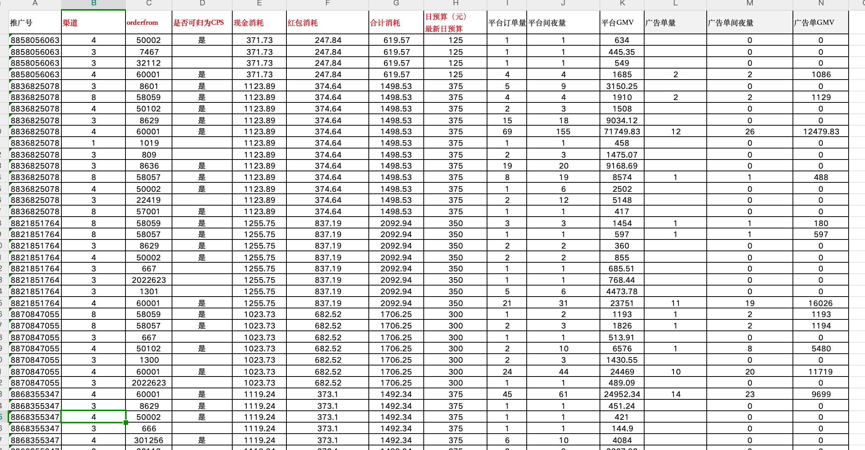

最终通过数据校对，发现历史ROI为4.7，调整后平均ROI为6.9，上升46.8%；历史广告消耗为475.5w，调整后预计消耗669.5w，消耗增长40.8%。

3.5 项目可行性
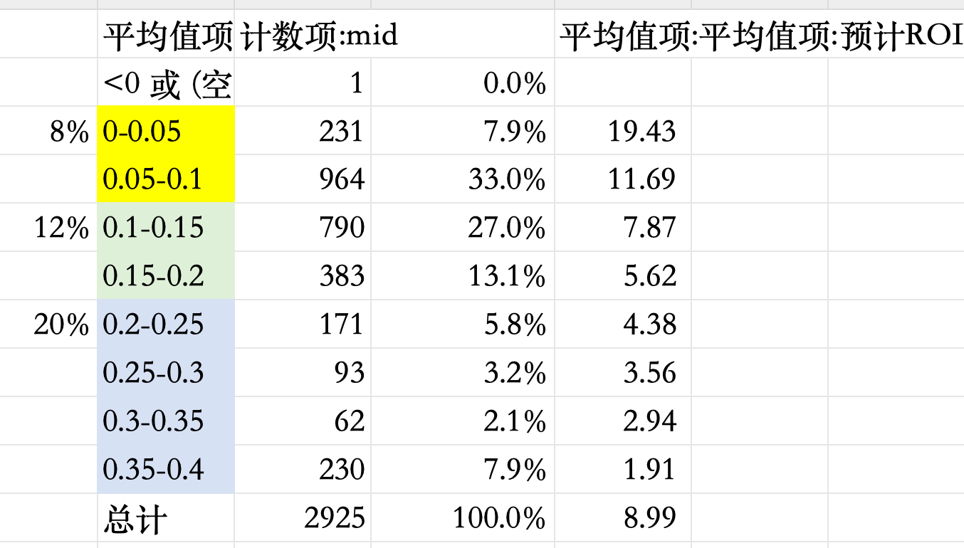

4 项目范围与风险

4.1 项目说明
目前CPC日预算消耗占比较低，仅有不到20%的商户可以达到100%消耗。为了提高投放CPC商户的消耗占比，采用CPS计费方式，消耗日预算，通过对ROI和间夜的控制，来提升消耗。

4.2 项目合作方
合作方 | 内容 | 人员
商业化产品 | 总负责人 | 1
中后台产品 | 系统搭建 | 1
财务产品 | 财务系统、合同 | 1
商业化运营 | 1）计划创建、审核  2）销售培训 | 2
商业化后台 | 1）数据落表、传输  2）pc端页面开发  3）订单归因  4）分时数据  5）天结算 | 前端3  后端4  数据2
搜索研发 | 1）竞价排序  2）模拟计费  3）广告日志 | 1
前端 | 广告位打标 | 1

4.3 项目风险
风险1:订单归因风险
审计对业务线收入审核时会对逐条广告收入进行订单归因。广告订单必须有相应的广告效果数据可以依赖，比如某订单要归于某个列表页的点击或者曝光上面，否则该订单的广告收入为不合法收入。因此在订单归因时必须对订单的效果数据进行离线矫正，如发生无效果数据的订单要及时进行处理。

风险2:费率与ROI成反比
根据计算，可以得到，订单费率=1/ROI，对商家来说，很容易发现其中的规律，因此商家可能会选择更低的费率来提升ROI。我们首次采用此类CPS计费方式，很难把握商家对该情况的接受程度，因此需要持续观察商家对费率的调整，若调整后费率持续降低，则二期考虑从广告流量提升，或直接让商家输入订单出价的方式来收费。直接让商家输入出价时，则需要给出默认出价和最低出价的限制，很考验出价策略。

5 项目方案
5.1 业务流程图
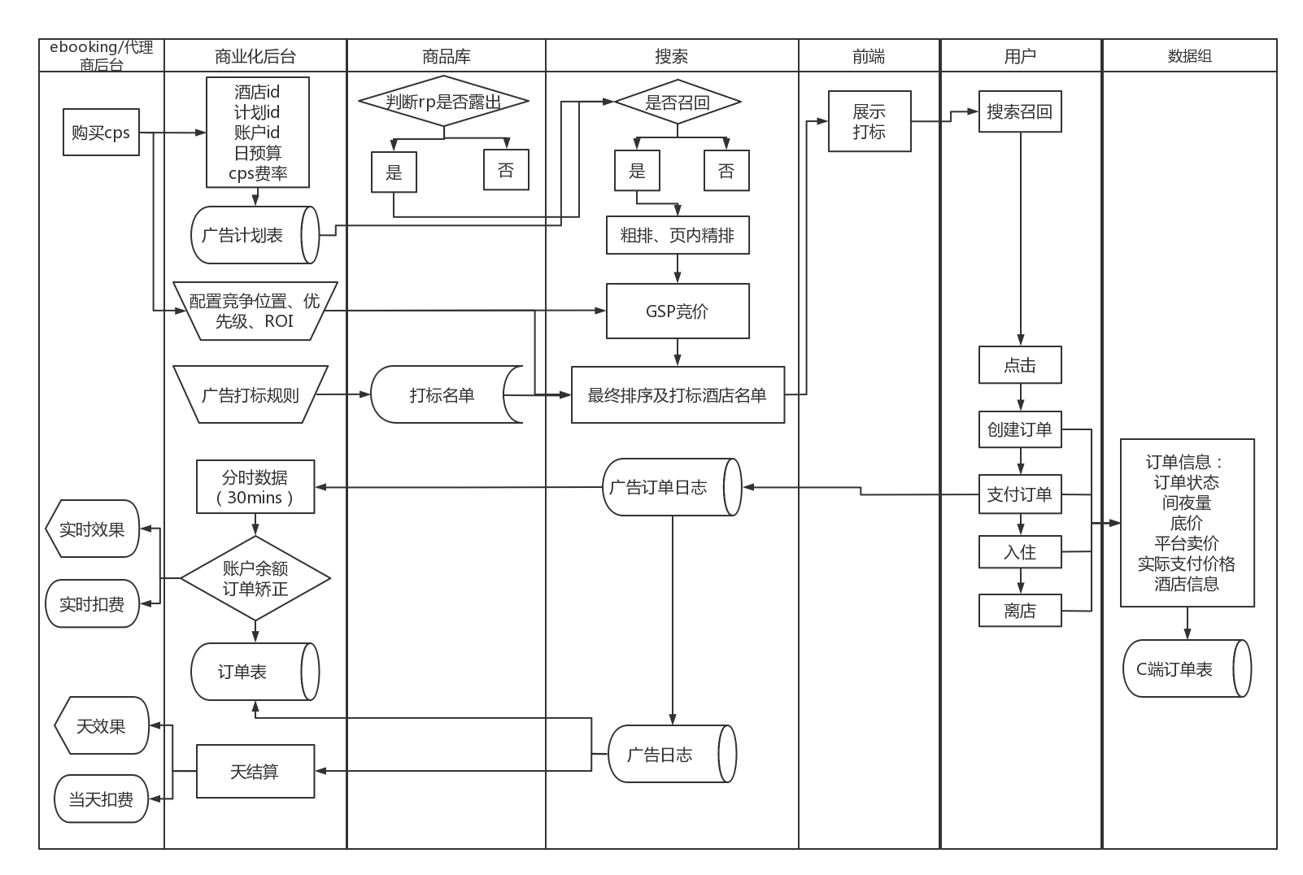

5.2 字段说明
商业化后台：
字段 | 说明
activity_id=21 | 活动类型21作为该产品标识
campaigns_id | 推广计划id
mHotelId | M酒店id
sHotelId | S酒店id
state | 状态（2:推广中，4：已暂停，5：已删除）
budget | 今日预算
cpsRate | 费率
cpsBid | 出价
chargingType | 计费方式（0-按点击计费 1-按曝光计费 2-按订单计费）
balance | 账户余额

搜索：
字段 | 说明
ad_type=13 | 广告类型13作为该产品标识
campaign | 推广计划id
Hotel | M酒店id
balance | 账户余额
cpsBid | cps出价
cpsGSPbid | GSP出价
cost | 订单计费
time | 订单/点击产生时间
qid | 单次召回/点击唯一标识
pos | 位置
st | 场景

4.3 商业化后台配置说明

4.3.1 广告竞争模式配置
广告竞争模式中，添加 “CPS优先（流量风帆优先）”。
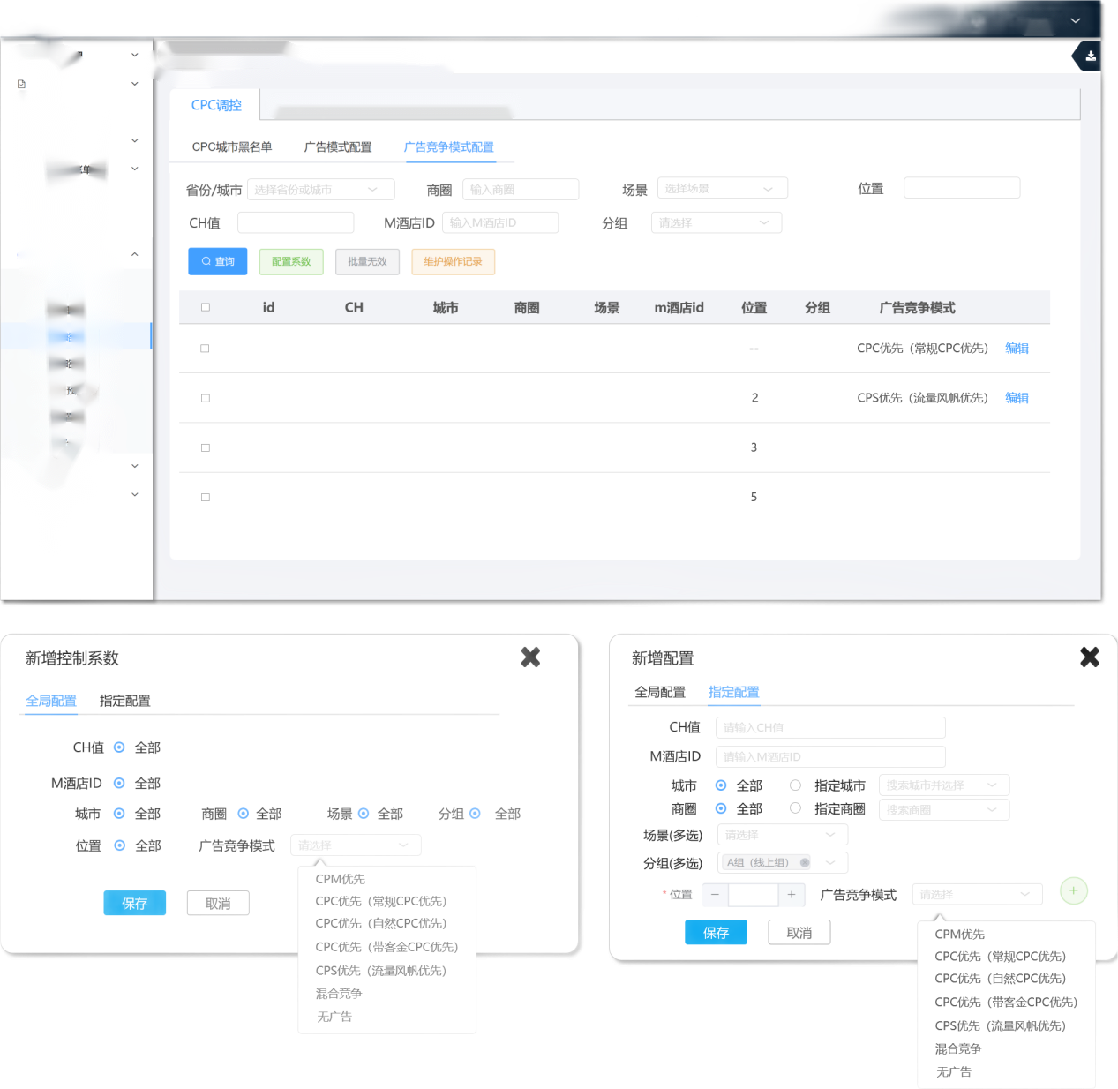
1、配置说明：
新增控制系数，全局/指定配置中，广告竞争模式下拉增加“CPS优先”，其他逻辑不变。

2、使用说明：
传给搜索使用

4.3.2 竞价系数配置(广告类型)
广告类型中，新增 “CPS” 。
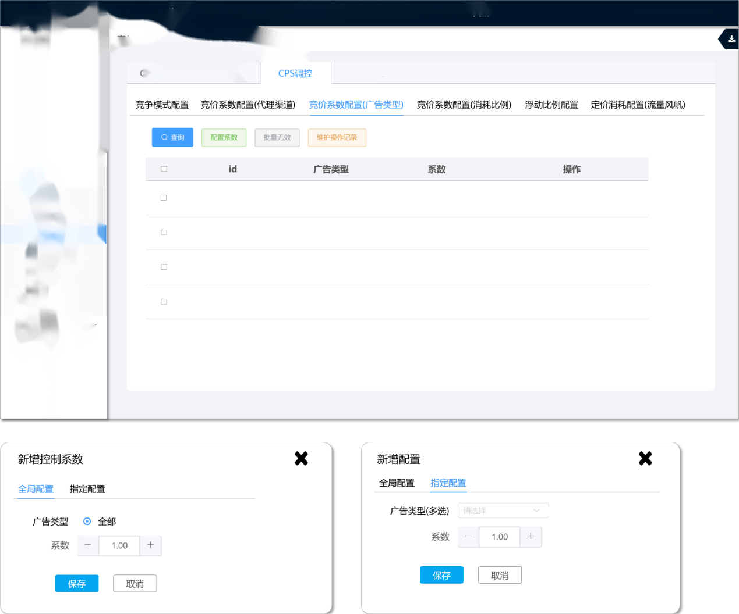

使用说明
传给搜索使用

5.4 搜索竞价排序说明
全召回排序结果，按可占用位置由上到下插入：
每次搜索按现有自然排序召回结果，计算ecpm，其中，CPC/CPM/CPS均采用GSP竞价。
- CPS：ecpm=pctr*pcvr*单订单出价
- CPC：ecpm=pctr*bid（使用原始/倍数bid）
- CPM：ecpm=bid（使用原始/倍数bid）
- 自然酒店：ecpm=pctr*pvcr*单间夜平台佣金*入住天数
其中，流量风帆单订单出价由凤巢提供；
pctr、pcvr 使用MMOE模型进行学习预测；
入住天数是当次搜索下用户输入的入住天数。

执行逻辑：
A. 判断单个酒店生效计划
B. 读取凤巢配置各个位置的广告竞争模式，确定每个计划可占用位置
C. 多个酒店根据ecpm竞价结果，按规定位置放入，其中CPS插入逻辑如下：
若第j位为流量风帆CPS酒店
若无广告酒店，则直接按照流量风帆CPS出价由高到低放置；
若有广告酒店，使用ecpm_{j}与其当前位置的广告酒店的ecpm值进行比较，找出低于ecpm_{j} 的酒店集合A：
（0:ecpm₁，position）
（1:ecpm₂，position）
......
（N：ecpm_{N}，position）
第j位可使用酒店集合A中的酒店位置。按流量风帆CPS的ecpm比较，按顺序从高到低插入。

5 项目效果

5.1 项目进度
本次需求分别提给：
商业化团队的研发-负责广告中后台、商户端平台搭建、接口透传、公式计算等
商业化团队数据开发-数据交互、结算
商业化团队设计-app、pc端页面设计
商业化团队运营-商户调研、计划审核、销售培训
搜索研发-做AB测试、广告竞价排序
商业化团队开发+测试3周，搜索开发+测试3周，同步进行，联调1周，最终4周上线。

5.2 效果数据
根据目前的投放占比以及消耗占比数据，来选择城市。前两周选择重庆、成都两个投放占比最高的城市，通过AB测试来观察两周的效果数据。
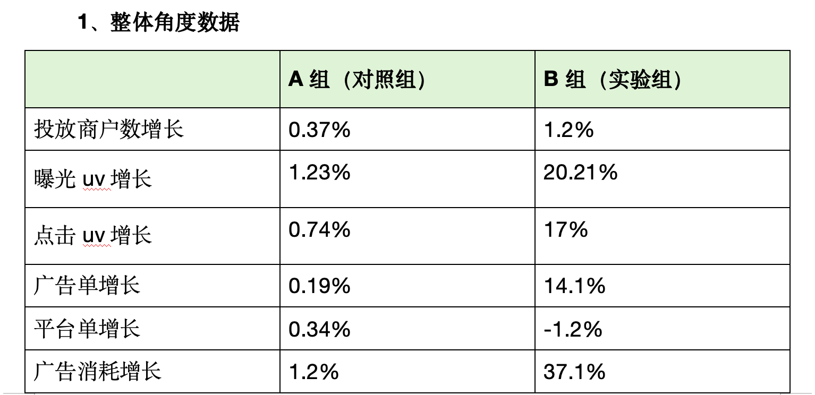
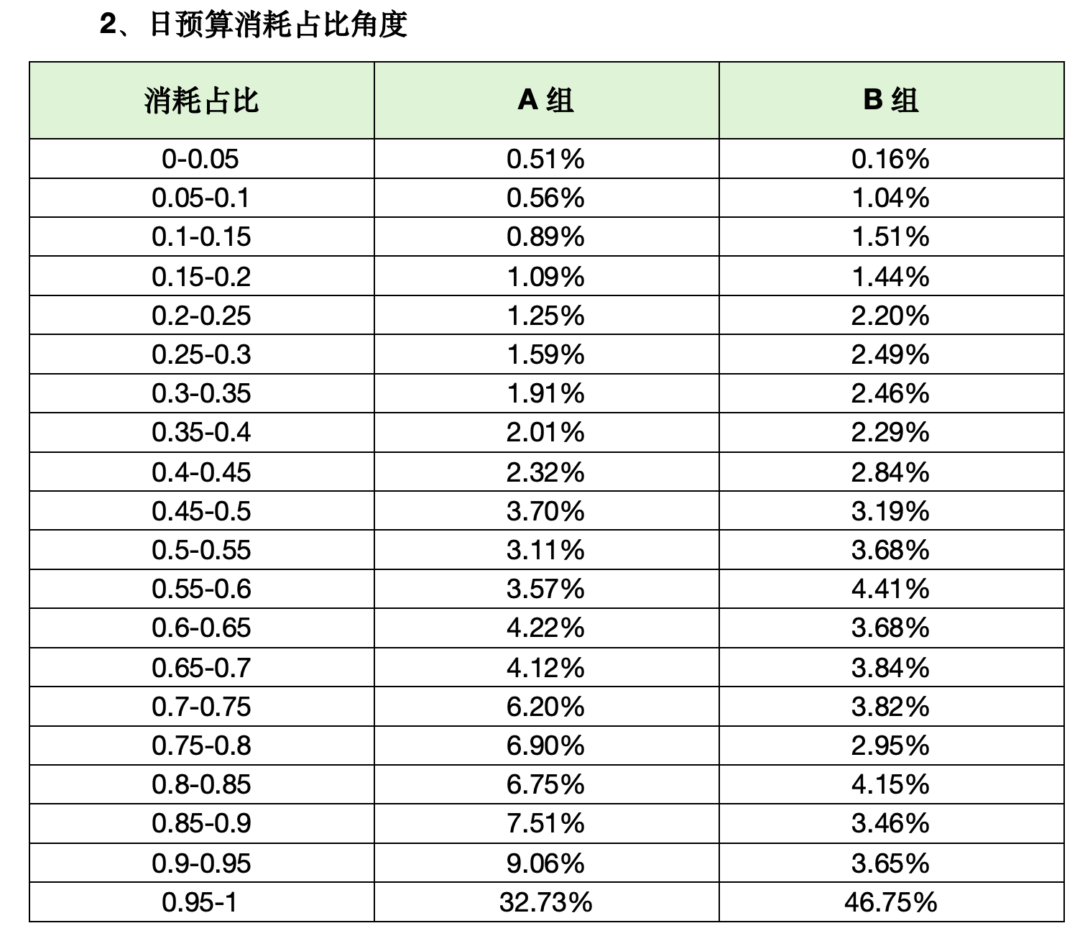
整体来看，消耗占比从77.1%上升到了84%，整体效果向好。 二期开放铜川市、乌兰察布市，两城市在cpc投放中垫底，观察两周后，通过数据发现投放商户数增长8.1%。

6 项目复盘

6.1 项目流程
【项目背景】
目前CPC日预算消耗占比较低，仅有不到40%的商户可以达到90%消耗。为了提高投放CPC商户的消耗占比，采用CPS计费方式，消耗日预算，通过对ROI和间夜的控制，来提升消耗。

【项目目标】
通过数据分析【商户投放量】、【ROI】、【日预算消耗】、【产单的渠道】、【点击】，得出最终提升目标为商户投放数和日预算消耗占比。

【项目动作】
采用广告产品中CPC和CPS结合的策略实现收益增长；做目标预测，怎么增长，能增长多少；系统流转搭建；搜索侧进行竞价排序；定价测算；确定打烊城市，配置开关，开放小部分流量观察效果

【项目结果】
商户投放占比较低城市打烊结果：投放商户数增长8.1%。商户投放占比较高城市打烊结果：消耗占比从77.1%上升到了84%，整体效果向好。

6.2 项目难点
1、问题拆解：
商户、平台、用户侧透过现象看本质数据分析
2、订单归因：
确定订单渠道统计预计订单并计算预计GMV
3、目标预测&定价测算：
先确定目标是ROI增长
倒推

6.3 项目优化点
1、消耗占比上
通过最终结果的数据分析发现，低消耗的商户数也有所上升，后续可以考虑单独分析这部分酒店，观察一下是定价的问题还是商户产单能力的问题。
2、投放商户数量上
并未及预期，后续还需要运营和销售配合，进一步宣传该广告产品。
3、定价测算上
目前采用的是人工定价，定价参考因素成熟后，可以跟算法团队合作，通过算法模型进行定价。
4、流量提升上
该产品目前已经跑通，对整体收益和转化是正向的，可以考虑对该产品进行针对性提流，合理分配流量，使得收益最大化。

